附件2
泉州城建集团招聘报考系统操作手册
- 注册及登录

1.1 注册
点击“注册”按钮进行注册，填写账号基本信息后，点击“注册”完成账号注册，非考试期间无法进行注册。
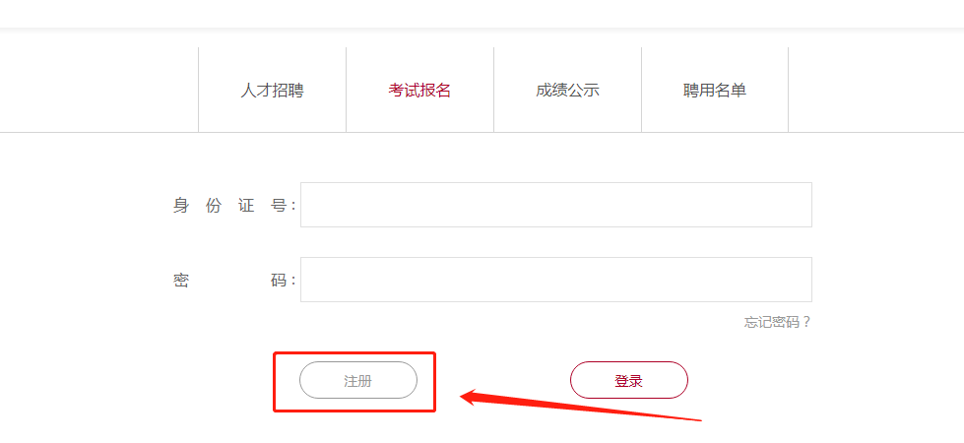
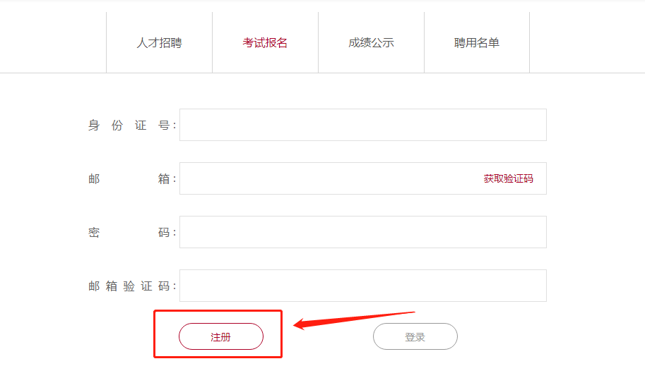

1.2 忘记密码
（1）忘记密码时，点击首页“忘记密码”。
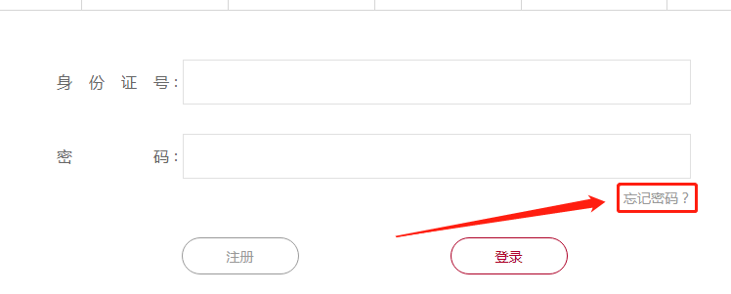
（2）填写申请账号时使用的邮箱号获取验证码。
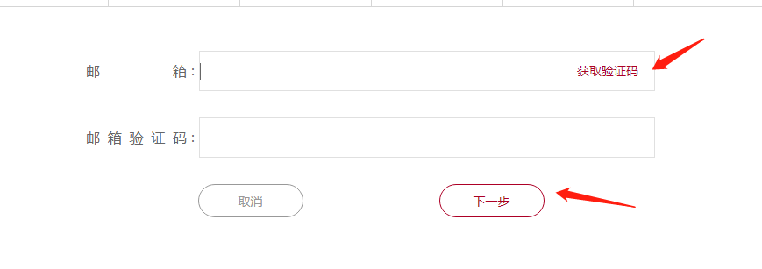
（3）设置新密码，点击“确定”，密码重新设置完成。
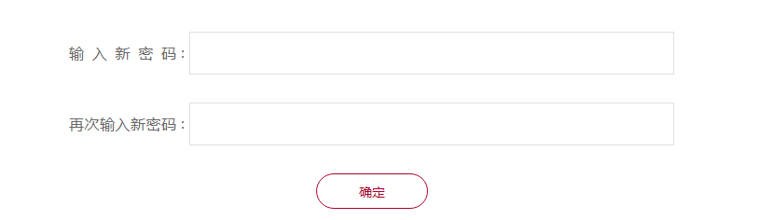

- 完善个人信息
点击左侧栏目中的“个人简历”完善个人信息，按实际填入信息后，按要求上传照片及附件资料，可选择“暂存”或者“提交”。
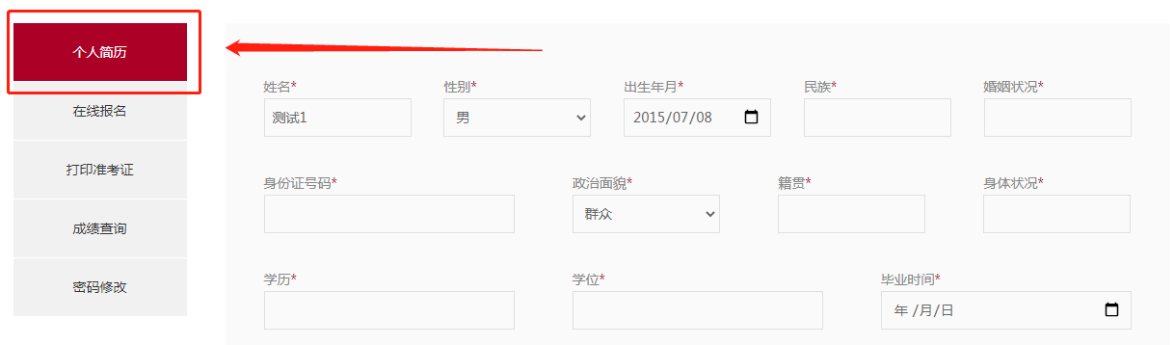
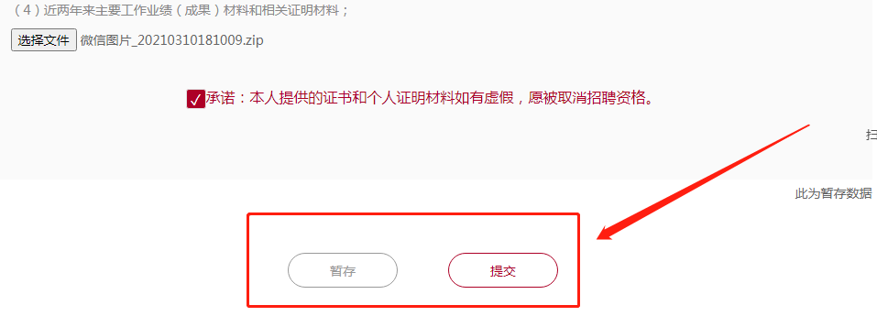
- 报名岗位
- 点击左侧栏目中的“在线报名”进行报名。勾选要报名的岗位，点击“报名”，勾选报名岗位才能报名成功，报名完成后可查看审核状态。需注意，若审核未通过，考生需重新提交完整的个人信息，并重新选择岗位报名。
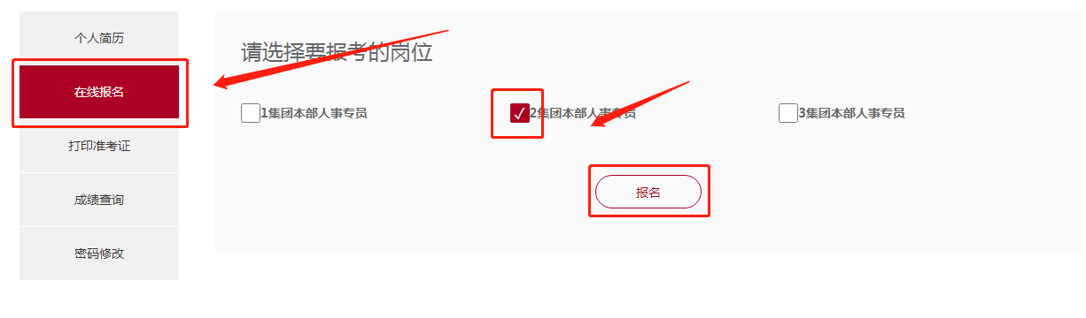
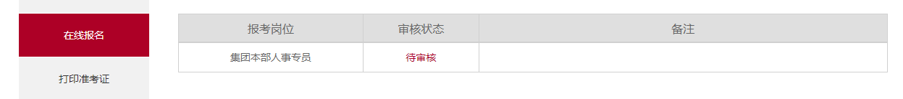
- 打印准考证
点击左侧栏目中的“打印准考证”，若未到打印时间，系统将提示准考证打印时间；若在准考证打印时间内，则可点击下方“打印”按钮打印准考证。
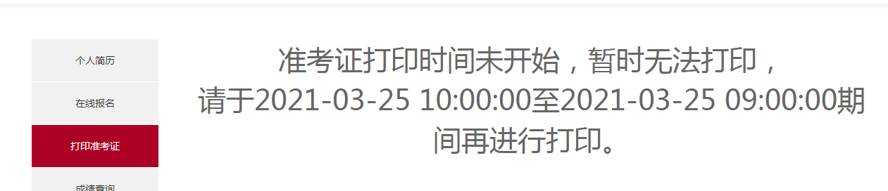
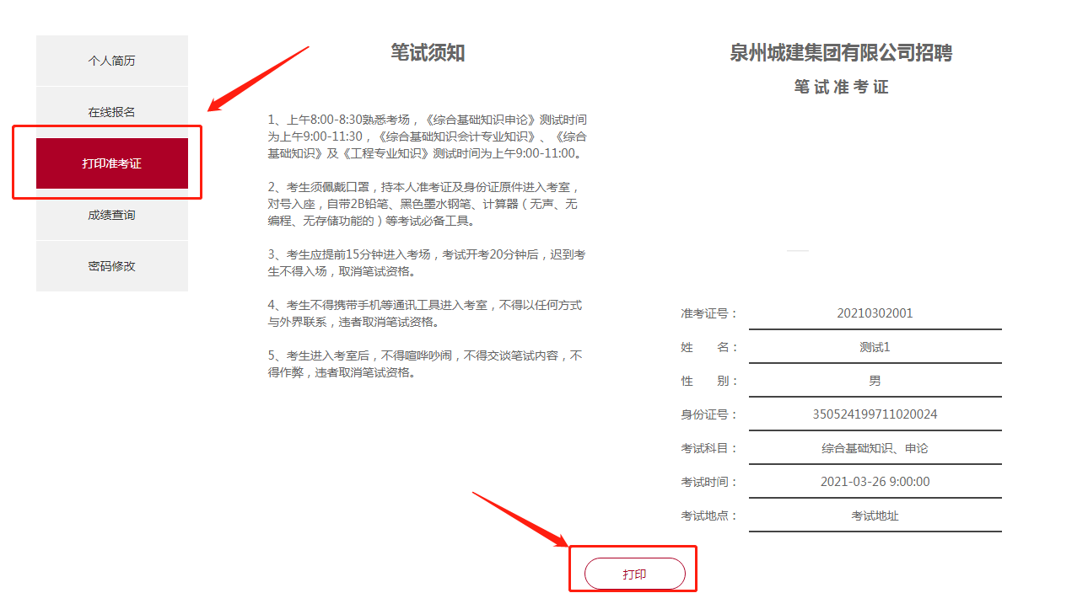
- 密码修改
点击左侧栏目中的“密码修改”，按要求填入，修改密码。
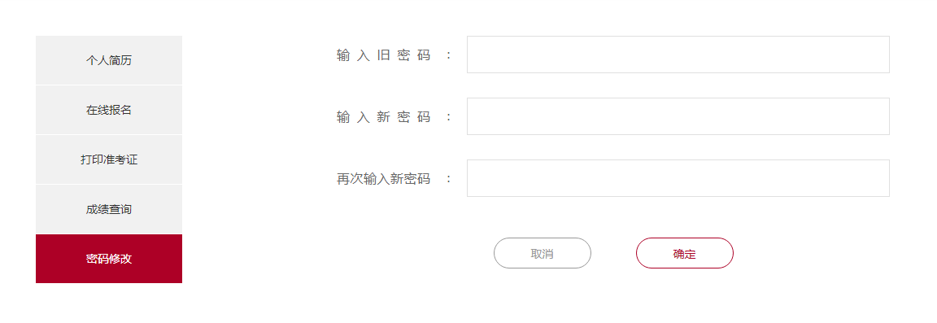
- 注意
账号只对本次考试有效，新考试需重新注册账号。

